**Инструкция по применению веб-приложения «ЛК Руководителя»**

**Содержание:**

* Установка приложения на главный экран устройства
* Вход в личный аккаунт
* Навигация по разделам
* Просмотр информации по сотрудникам
* Просмотр информации по обучающимся
* Просмотр информации по дисциплинам
* Применение глобального поиска
* Просмотр информации о текущем пользователе ИС
* Выход из аккаунта

**Установка приложения на главный экран устройства**

Поскольку личный кабинет представляет собой прогрессивное веб-приложение, его можно установить на конечное устройство и получать доступ к содержимому через ярлык на главном экране смартфона или компьютера. Программа будет представлена в окне, лишенном привычных элементов интерфейса браузера.

Если вы открываете веб-сайт с помощью компьютера, то обратите внимание на небольшой значок в правой части адресной строки. Нажмите на него и подтвердите установку приложения.

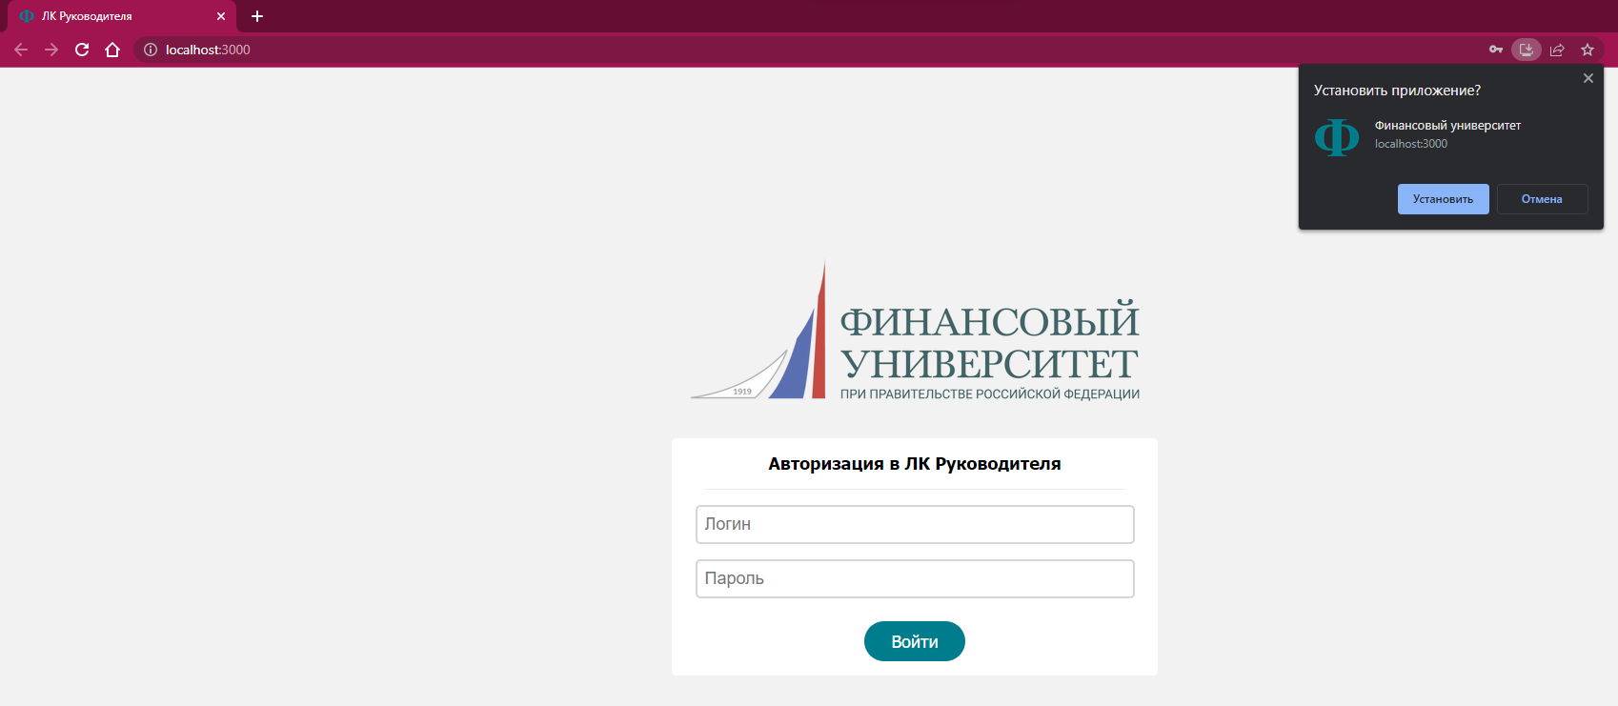

В случае, если подобный значок не отображается, следует активировать один из подчеркнутых пунктов в меню панели веб-браузера:

Если вход на ресурс выполнен со смартфона, то в нижней части экрана появится предложение об установке приложения, на которое и нужно согласиться (следует нажать на строку).

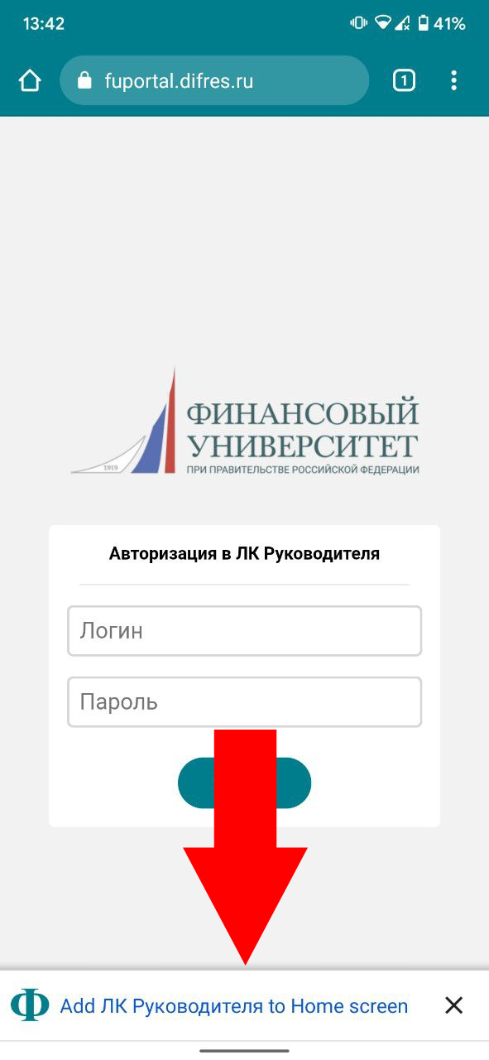

Если такое предложение не появляется, добавление можно выполнить вручную. Для этого раскройте меню панели веб-браузера (троеточие в правой верхней части экрана) и выберите пункт, отвечающий за установку веб-приложения.

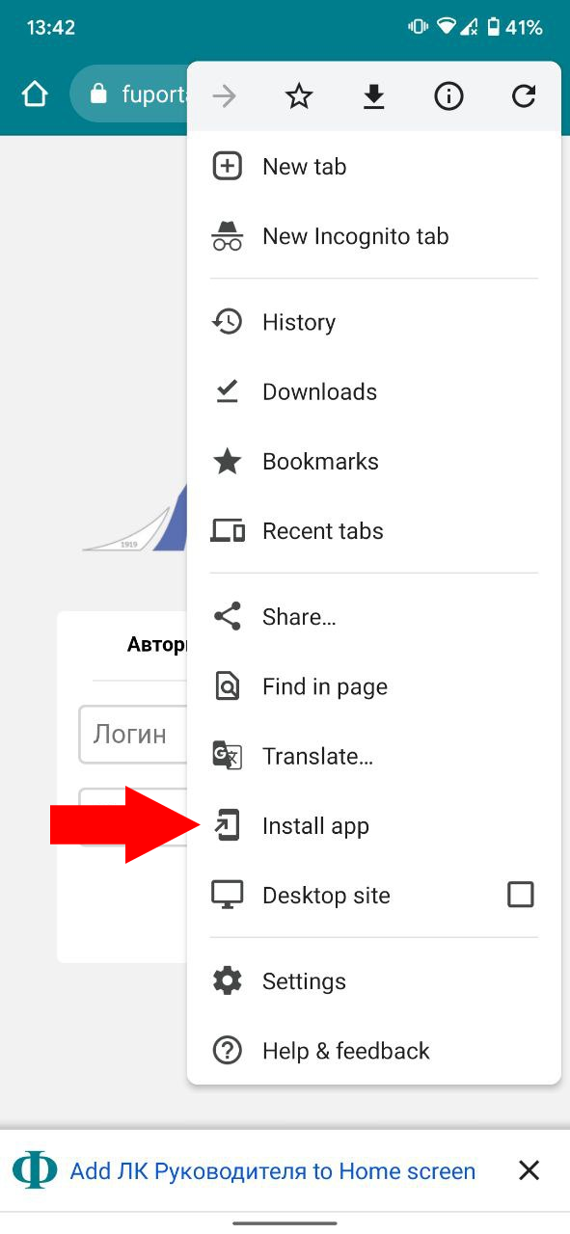

Операция по установке веб-приложения завершена. Теперь открывать личный кабинет можно напрямую с главного экрана устройства.

**Вход в личный аккаунт**

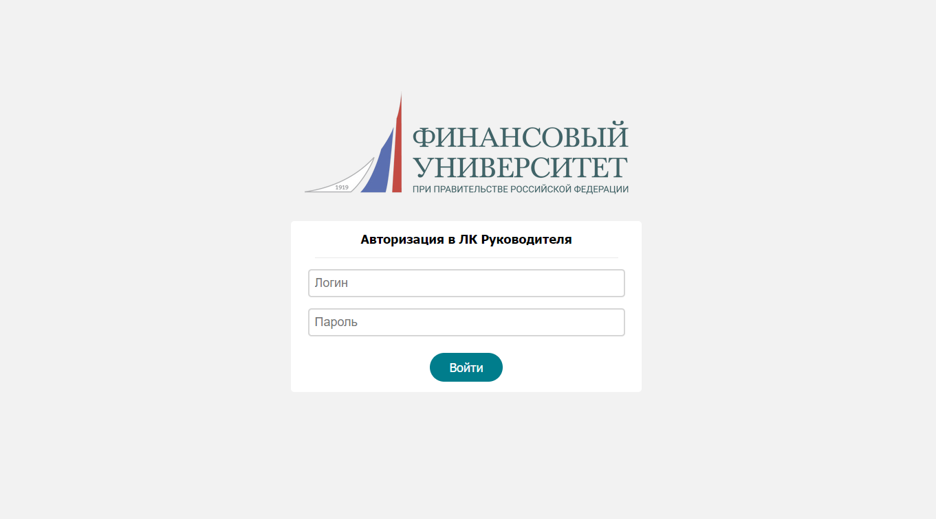

При первом открытии ЛК будет запрашиваться логин и пароль для входа в свою учетную запись. Для прохождения процедуры достаточно правильно ввести свои логин и пароль в соответствующие поля формы. По окончании ввода нажать кнопку «Войти».

**Навигация по разделам**

На компьютере вся навигация осуществляется через меню в левой части экрана:

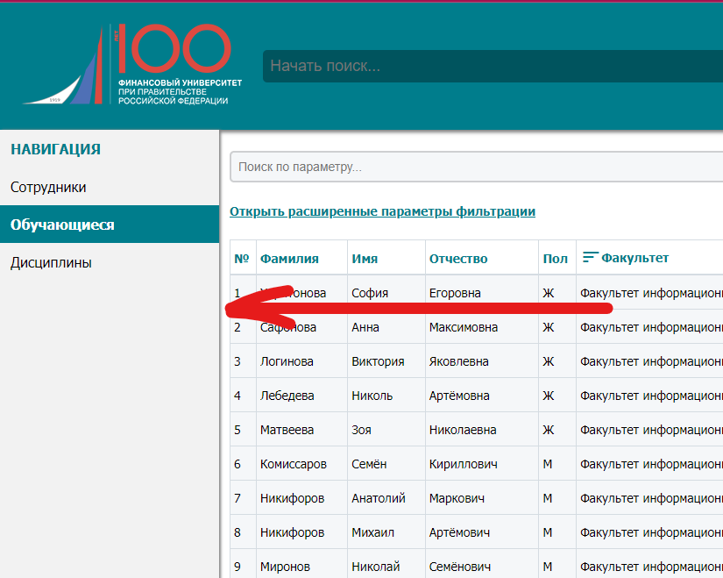

На смартфоне меню располагается в верхней части страницы, под зеленой «шапкой» с логотипом и поисковой строкой. Раскрывается путем нажатия на название текущего открытого раздела:

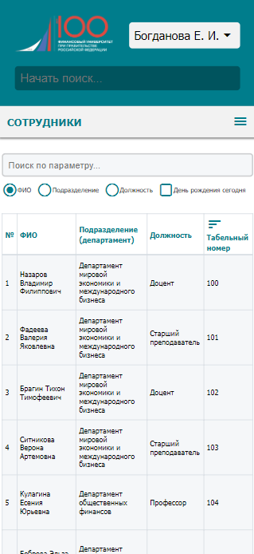 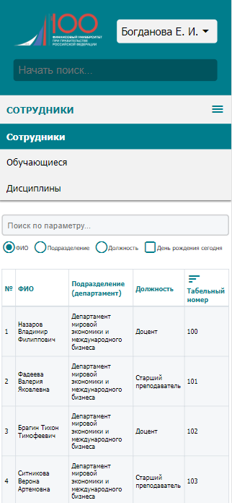

**Просмотр информации по сотрудникам**

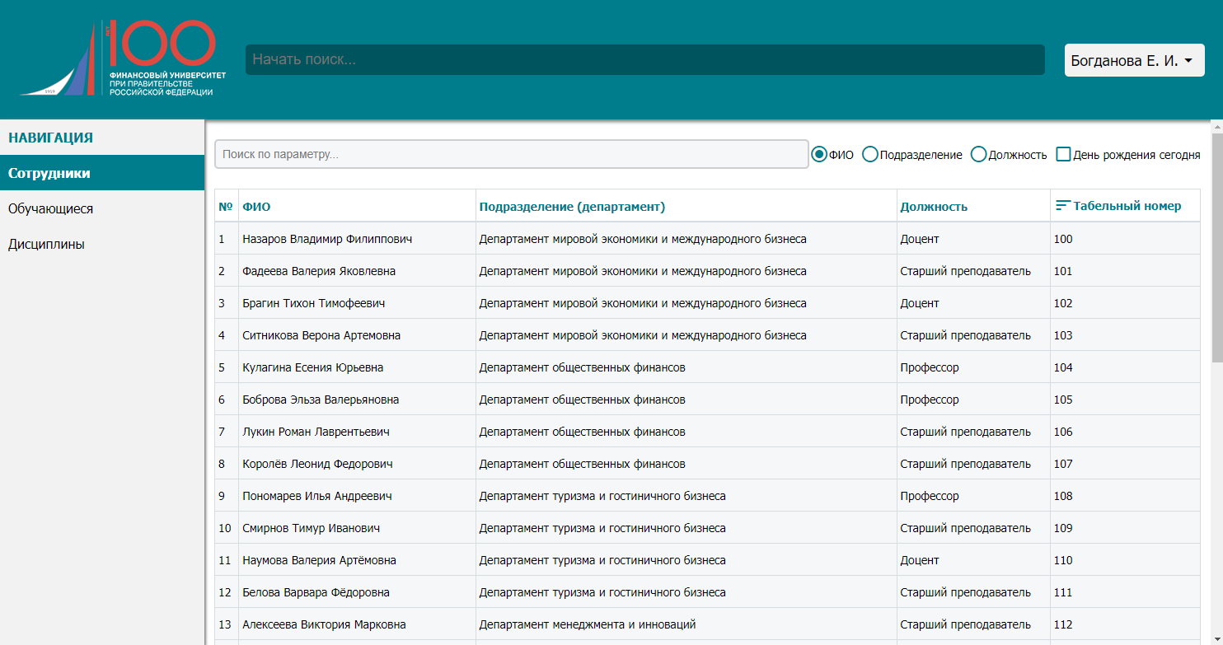

Для открытия списка сотрудников следует выбрать пункт «Сотрудники» в панели навигации. В списке будут отображаться все доступные вам сотрудники (в рамках факультета, ректор имеет доступ к полному списку). При необходимости фильтрации можно воспользоваться текстовым полем и переключателями над таблицей. Поиск одновременно возможен по одному из трех выбранных параметров (ФИО, подразделение, должность) в сочетании с фильтром по сегодняшнему дню рождения.

Таблицей поддерживается сортировка по любому из столбцов (нужно кликнуть на заголовок).

Для просмотра подробностей по конкретному сотруднику следует выбрать (кликнуть, нажать на него) его из общего списка. Откроется отдельное окно с дополнительной информацией.

В окне возможен выбор диапазона дат для получения сведений об оценках, каждая дисциплина в правой таблице (нижней на смартфоне) может быть детализирована путем нажатия на соответствующую строку (группировка выставленных в рамках дисциплины оценок по типу).

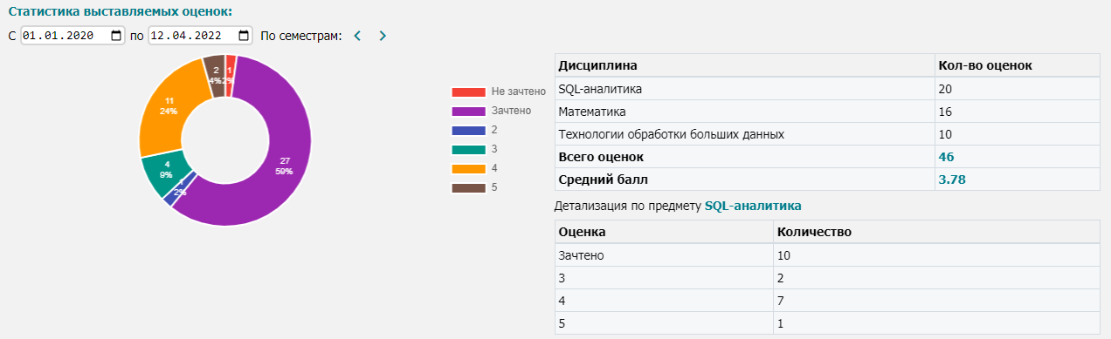

**Просмотр информации по обучающимся**

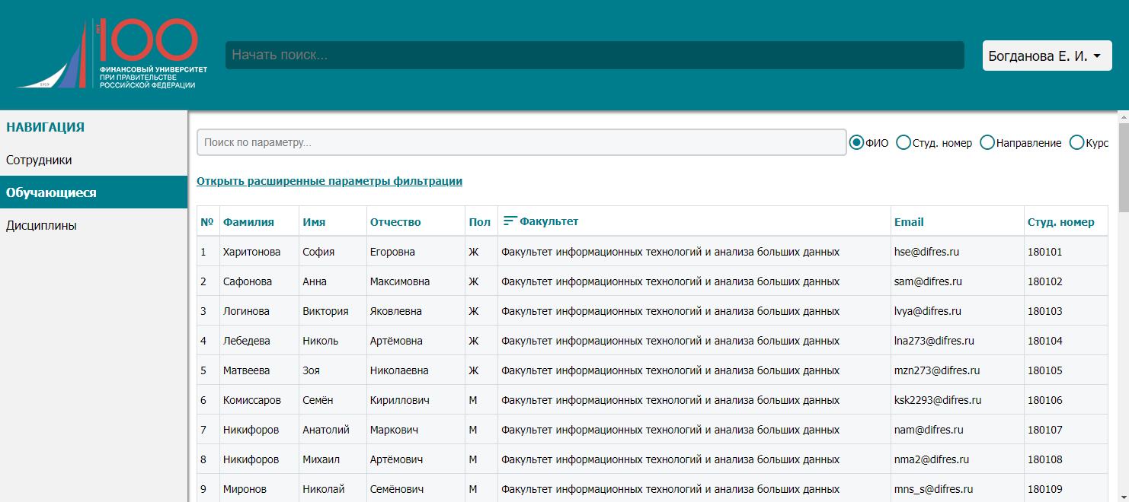

Для открытия списка обучающихся следует выбрать пункт «Обучающиеся» в меню навигации. В списке будут отображаться все доступные вам обучающиеся (в рамках факультета). Ректор так же имеет доступ к полному списку (со всех факультетов). При необходимости фильтрации можно воспользоваться текстовым полем и одним из представленных параметров. Если требуется уточнение, то возможно применение расширенной фильтрации (для этого кликните на соответствующую гиперссылку под полем ввода).

В таком случае вам станет доступно второе поле ввода, которое можно одновременно применять в сочетании с первым.

Таблицей поддерживается сортировка по любому из столбцов (нужно кликнуть на заголовок).

Для просмотра подробностей по конкретному обучающемуся следует выбрать (кликнуть, нажать на него) его из общего списка. Откроется отдельное окно с дополнительной информацией.

**Просмотр информации по дисциплинам**

Для открытия таблицы с дисциплинами следует выбрать пункт «Дисциплины» в меню навигации. В списке будут отображаться все доступные вам дисциплины (затрагивающие либо сотрудников, либо студентов вашего факультета), ректору доступны все преподаваемые дисциплины вуза. Над таблицей доступно текстовое поле для ускоренного нахождения в списке дисциплины по названию.

Для просмотра подробностей так же следует выбрать (кликнуть, нажать на строку) дисциплину в таблице. Откроется отдельное окно с дополнительной информацией.

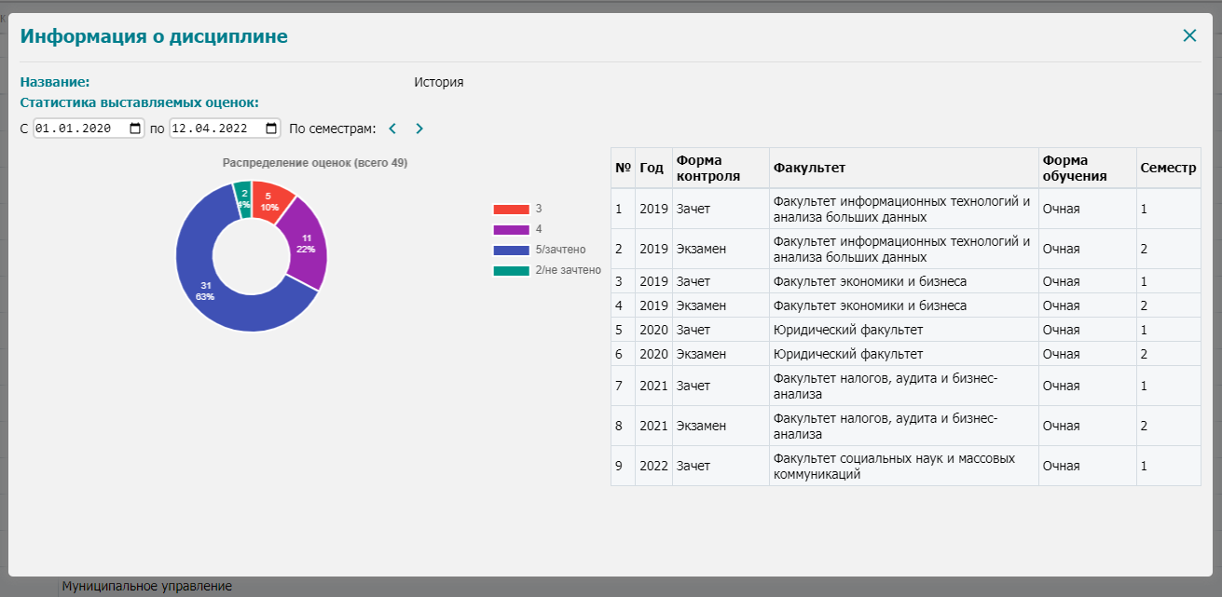

В окне в качестве параметра фильтрации для диаграммы доступен параметр для задания диапазона дат.

**Применение глобального поиска**

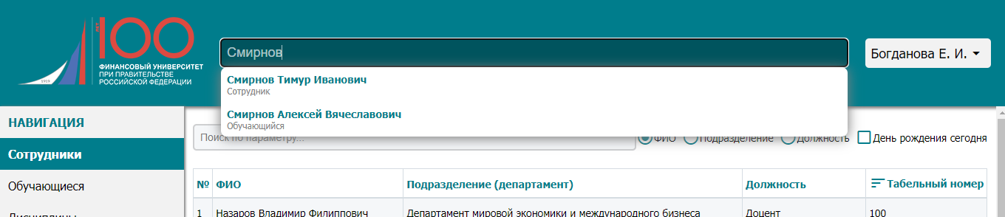

Глобальным поиском можно воспользоваться с помощью текстового поля в «шапке» страницы, которое отображается всегда, вне зависимости от текущего раскрытого раздела.

Здесь осуществляется поиск по всем объектам, информация о которых есть в базе данных (факультеты, департаменты, сотрудники, обучающиеся, дисциплины, профили, группы, направления и так далее).

Следует ввести в поле ключевые слова (ФИО, название…) и нажать Enter (или кнопку переноса строки на смартфоне).

**Просмотр информации о текущем пользователе ИС**

Для открытия окна с подробной информацией о текущем пользователе ИС кликните на свои ФИО в «шапке» веб-страницы. В выпадающем меню выберите пункт «О пользователе».

Появится отдельное окно с информацией о ФИО, факультете и логине пользователя.

**Выход из аккаунта**

Для безопасного выхода из аккаунта нажмите на свои ФИО в «шапке» веб-страницы, в выпадающем меню выберите пункт «Выход». Вы будете перенаправлены на форму ввода логина и пароля, что говорит об успешности проведенной операции.